Protokollbogen – Technikprüfung Kugelstoßen
(O`Brien- Technik [Rückenstoßtechnik])

Datum der Prüfung :_________________

Name, Vorname des Prüflings:_________________________________

 | + | o | -
Halten der Kugel
richtiges Halten der Kugel
Ausgangsstellung
Rücken zur Stoßrichtung
Standbein gebeugt (KSP abgesenkt)
Schwungarm vorne
Angleiten
richtiges Angleiten; flache, raumgreifende Bewegung; langer Beschleunigungsweg zur Stoßauslage
Dreh- und Stemmbewegung
Einleiten der Drehung durch Schwungarm
Verwringung zwischen Becken – und Schulterachse
erkennbare Stemmbewegung
Abstoß
schnellkräftige Stoßbewegung unter Auflösung der Verwringung
Ausklang der Bewegung durch Rückführung in ein stabiles Gleichgewicht (kein Übertreten)

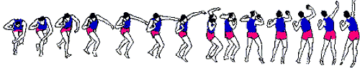

Die Technikausführung wird mit …… KMK- Punkten bewertet.

Prüfungsvorsitz: Prüfer/in:

Protokollant/in: Fulda, den

